1. Рассмотри картинки вместе с родителями, постарайся назвать, люди какой национальности носят такие костюмы. Как ты думаешь, проживают ли они на территории Саратовской области. Можно ли назвать наш город многонациональным? Почему? Обоснуй свой ответ. Раскрась костюмы.
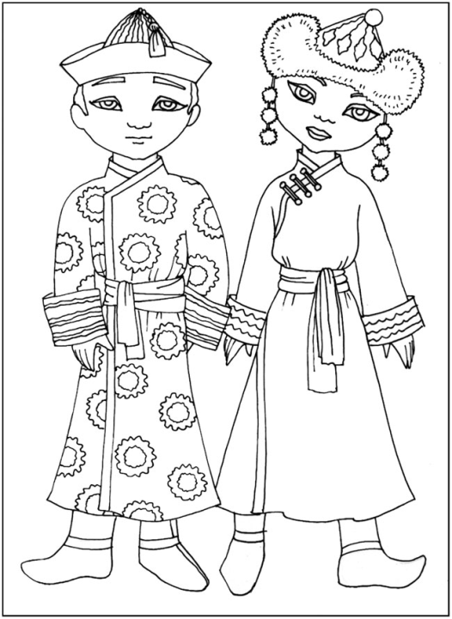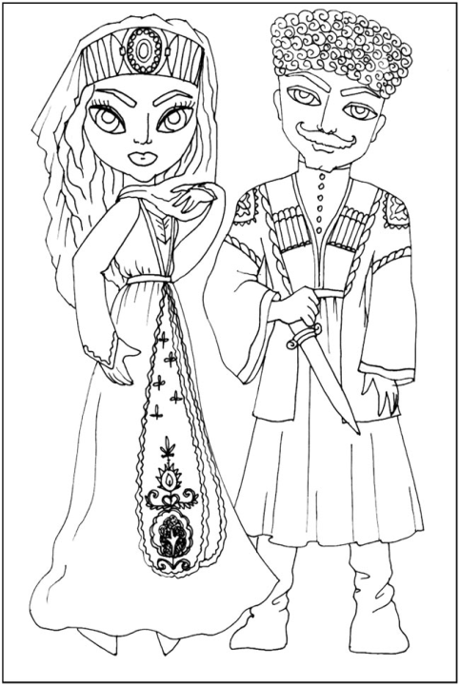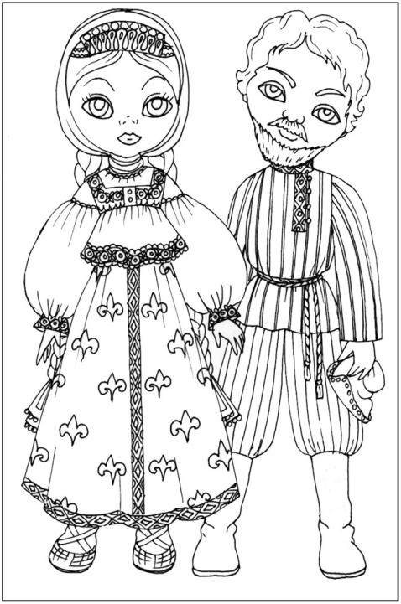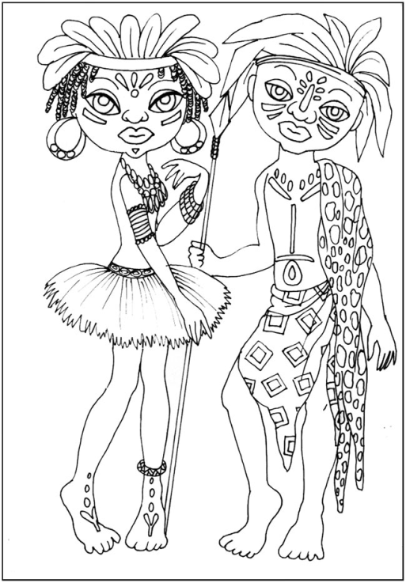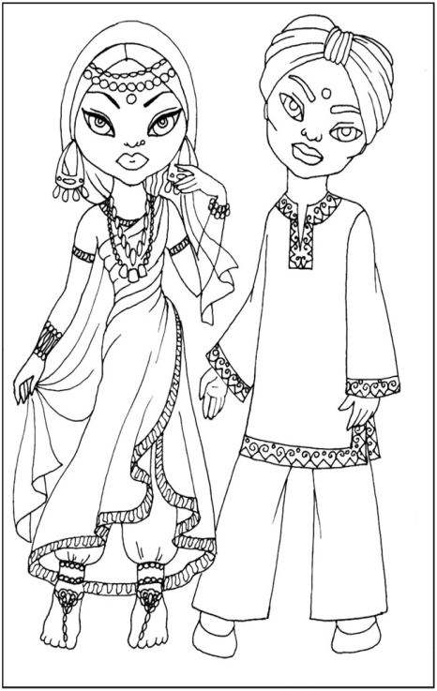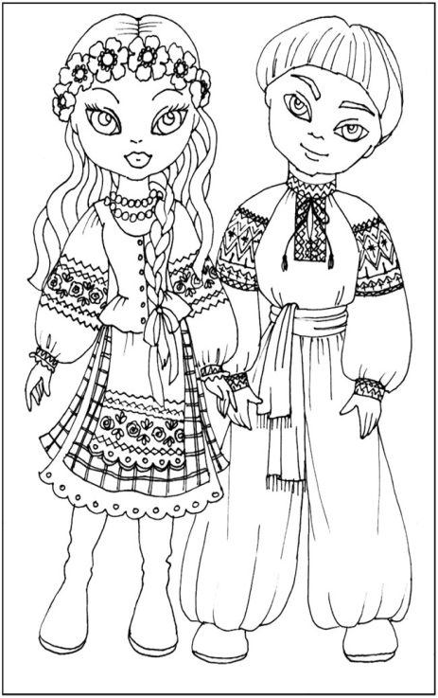
2. Внимательно прочитайте с детьми пословицу; выясните лексическое значение непонятных и устаревших слов и подберите слово, используемое в настоящее время; выясните смысл пословицы в целом: о чем она и чему учит.

Скучен день до вечера, когда делать нечего.
Судят не по словам, а по делам.
Сделал дело – гуляй смело!
Делу – время, а потехе час.
Без труда не вытащить рыбку из пруда.
Терпение и труд все перетрут.
Почет и труд рядом идут.
Любишь кататься, люби и саночки возить.

Раскрась большую букву Заштрихуй. Найди и раскрась
синим, а маленькую — букву Р.
зелёным цветом.
Р — это согласный звук.
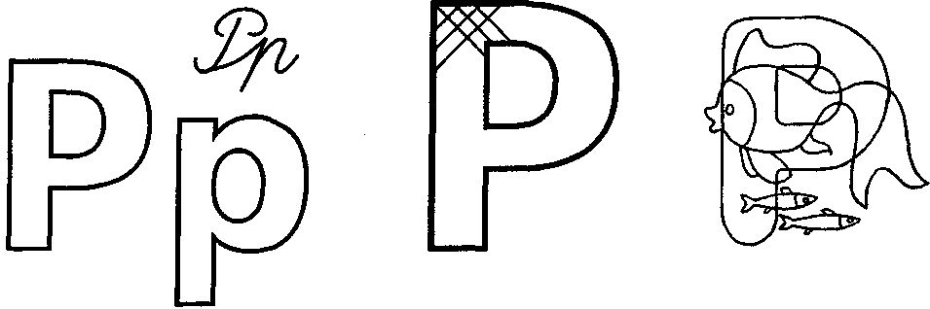

Соедини с буквой Р только те предметы, названия которых начинаются со звуков Р или Рь.

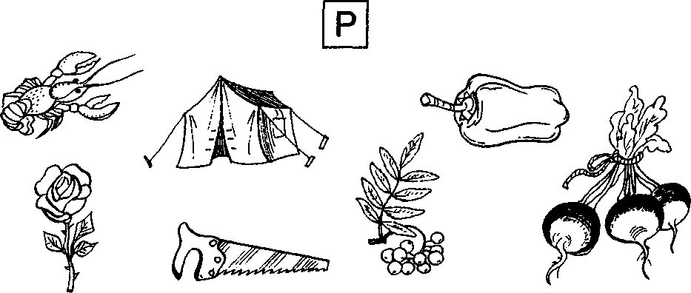

Подчеркни такую же букву, Обведи в кружок все буквы Р.
как внизу.

Сложи фигуру из семи палочек. Чем отличаются?
Убери две палочки так,
чтобы получилась буква Р.

Сделай фигуры одинаковыми. Зачеркни букву,
отличающуюся от остальных.

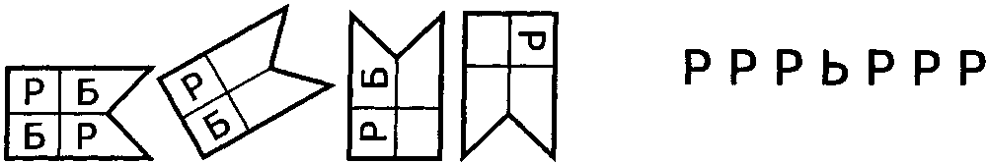
Напиши по образцу.

